
Závěrečná studijní práce
dokumentace
Název práce (dle zadání vedoucího práce)
Bachar Hanna
[místo pro vložení obrázku]
Obor: | 18-20-M/01 INFORMAČNÍ TECHNOLOGIE  se zaměřením na počítačové sítě a programování
Třída:  Školní rok: | IT4  2021/2022

Poděkování

Rád bych poděkoval Ing. Petru Grussmannovi, za vedení práce a jeho trpělivost.
Prohlašuji, že jsem závěrečnou práci vypracoval samostatně a uvedl veškeré použité
informační zdroje.
Souhlasím, aby tato studijní práce byla použita k výukovým účelům na Střední průmyslové
a umělecké škole v Opavě, Praskova 399/8.
V Opavě 31.12.2021
podpis autora práce
ANOTACE
Práce se zabývá využitím platformy Arduino k sestavení automatizovaného dvoukolého autíčka za pomocí programovacích knihoven a motor driveru. Práce popisuje navržení, sestavení a testování modelu.
KLÍČOVÁ SLOVA
Arduino, automatizace, programování, hardware, vozítko

OBSAH

Úvod 5

1 Teoretická a metodická východiska 6

2 Využité technologie 7

3 Způsoby řešení a použité postupy 8

4 Výsledky řešení, výstupy, uživatelský manuál 9

Závěr 10

Seznam použitýCH INFORMAČNÍCH ZDROJů 11

Seznam příloh 12

Úvod
Cílem byl vytvořit funkční model automatizovaného vozítka na platformě Arduino, které by za pomocí Infra-červených sensorů jezdílo po cestě s barevným rozdílem, zejména černé přímky, nebo křivky.
Hlavní motivací této práce bylo pochopit základy automatizace, programování Arduina a využití jednoduchých hardware částí k docílení prototypu, který se podobá samořídícímu autu.
Pro tento účel je jednoduchost, dostupnost, a popularita platformy Arduino, vhodná volba k vytvoření projektu, dále, knihovny a využití motor driveru které mnohoznačně zlehčili ovládání motorů a programování.

Arduino

Teoretické využití Arduina

Arduino UNO R3
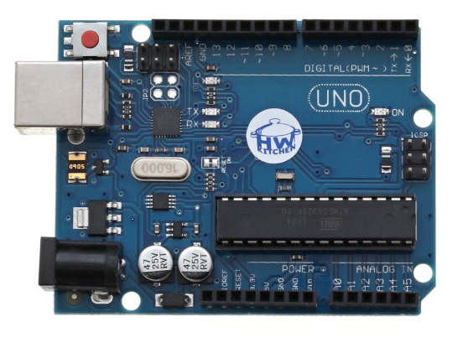
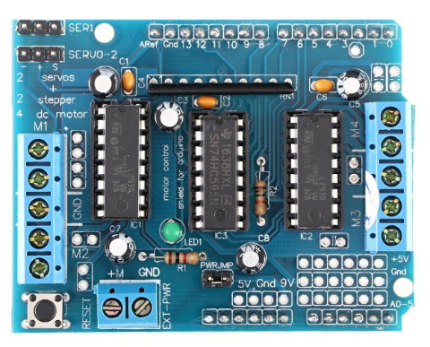
Při projektu by sloužilo arduino jako centrální počítač který získává data a vyhodnocuje, jakým postupem poslat výstup. Na Arduino je dále připojen motor driver, který je zabírá všechny piny, umožňuje lehčí ovládání motorů, zejména v programovacím prvku projektu.
Obrázek 1.1: Arduino UNO R3
Obrázek 1.2: Motor Driver

Motor Driver
Motor driver je pro řízení různých druhů motorů a umožňuje připojení až 4 motorů. Motory připojíme do konektorů označené M1 a M2. Při využití tohoto driveru lze použít knihovnu, která sníží počet příkazů psaných ve zdrojovém kódu. Musíme ale definovat motory před zahajením jízdy.

Využití IR Sensoru pro korigování směru

IR Sensor
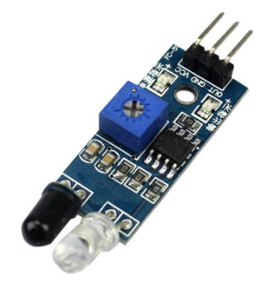
Infračervený sensor, lépe řečeno, vysílač a příjimač infračerveneho světla funguje na principu odrážení fotonů. Vysílač vysílá IR světlo, pokud se světlo odrazí zpět do příjimače, odešle se výstup na pinu OUT. Protože nepracuji s překážkami, ale s čárou, využiji jinou funkčnost IR světla. Jelikož většina světla se neodrazí od černé barvy, využiji této skutečnosti pro úpravu směru pomocí ovládání motoru. Podle tohoto výstupu se budou řídit všechny podmínky, záleží jen na které straně IR sensor dostane výstup první.

Využité technologie

Arduino
Využil jsem technologie Arduino, která se programuje v jazyce podobnému jazyku C++ s přidanými specialnímy funkcemi a metodami, které usnadňují práci.
Tady napsat o motor driveru

Arduino IDE
Vývojové prostředí pro vývoj zdrojového kódu pro Arduino technologie. Zdarma dostupné pro různé operační systémy. Zajišťuje jednoduchost, ale postrádá např. integraci githubu.

Rozšíření knihovnou AFMotor.h
Knihovna AFMotor pomáhá s deklarací motorů ve zdrojovém kódu, dále jednodušší ovládání a řízení motoru pomocí lehčích příkazů – (přidat do odkazů https://learn.adafruit.com/afmotor-library-reference)

Způsoby řešení a použité postupy
Text třetí kapitoly
- popis řešení úkolu včetně, použité postupy a jejich vysvětlení, způsoby testování funkčnosti, parametry výrobku (programu, hotového řešení), schémata, obrázky z tvorby a finálního provedení, výpočty, použité příkazy…

Výsledky řešení, výstupy, uživatelský manuál
Text čtvrté kapitoly
- výčet splněných a nesplněných cílů, obrázky (schémata, vzorce apod.) z finálního provedení, prokázání funkčnosti, výsledné parametry výrobku apod.
- podle zaměření a charakteru práce je třeba volit vhodný nadpis pro tuto kapitolu, je samozřejmě možné i rozdělení na více kapitol (např. Uživatelské rozhraní internetové aplikace; Administrace internetové aplikace…)

Závěr
Text závěru
- povinná část,
- shrnuje výsledky, hodnotí splnění cíle práce, uvádí možnost uplatnění řešení v praxi a nastínění případných dalších budoucích vylepšení
- kapitola se nečísluje (stejné jako úvod)

Seznam použitýCH INFORMAČNÍCH ZDROJů
[1]

- musí zahrnovat všechny prameny, knihy, internetové odkazy a další studijní podklady, z nichž jsme čerpali;
- kapitola se nečísluje a zde končí číslování stránek práce;
- jednotlivé publikace se uvádějí v abecedním pořadí podle příjmení autorů a iniciál jeho jména, který se píše za čárkou;
- příjmení autora se píše velkými písmeny;
- název publikace se zvýrazňuje kurzívou;
- jestliže jsou uvedeni více než tři autoři, je možné vypsat hlavního autora s poznámkou „a kol.“(a kolektiv).

Seznam příloh
č. 1 Titulní list
č. 2 Čestné prohlášení
č. 3 Poděkování

Nepovinná část – pokud nemáte žádné přílohy ke své práci, tuto část odstraňte!
- Přílohy se zařazují na konec práce.
- Jsou to texty, obrázky, grafy, tabulky, které by přímo v textu byly zbytečně detailní, ale mají být po ruce k dokreslení východisek i výsledku řešení.
- Jsou číslovány a v textu se na ně může odkazovat.
- Před první přílohu se umisťuje seznam příloh.
- Každá příloha je označena číslem - např. Tabulka č.. 1, Schéma č. 2, Obrázek č. 3.
- Každá tabulka by měla mít i vlastní název, který stručně vystihuje její obsah.
- (Tabulka č. 1 Zakázky stavebních prací v roce 2009-2010).
- Pokud je z tabulky vytvořen graf, umístíme jej na stejné stránce jako tabulku.
Příloha č. 1: Titulní list

